Уважаемые гости и посетители сайта!

Коллектив МДОАУ црр – д/с «Аленький цветочек» рад приветствовать Вас на сайте нашего учреждения!
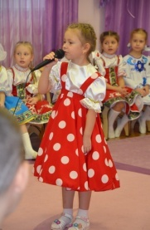
Дети – наши сокровища, самое ценное и дорогое, что есть у нас.
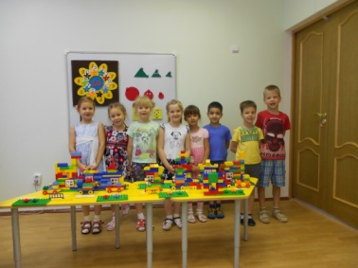
Наш коллектив старается создать все условия, для того, чтобы детям было интересно и комфортно в детском саду. Мы стремимся к созданию атмосферы уюта и доброжелательности, открытости и взаимодоверия.
На страницах сайта вы
можете ознакомиться
с информацией
о нашем образовательном
учреждении,
о наших буднях и праздниках,
о первых победах и открытиях наших детей,
о том, чем мы живём каждый день.

Если у Вас есть к нам вопросы, вы можете задать их по электронной почте alenkii-cvetoche@mail.ru или в разделе «Обратная связь».

